
Об утверждении регламента государственной услуги "Определение соответствия (несоответствия) потенциального поставщика услуг гарантированного объема бесплатной медицинской помощи предъявляемым требованиям"
Утративший силу
Постановление акимата Жамбылской области от 29 декабря 2017 года № 293. Зарегистрировано Департаментом юстиции Жамбылской области 16 января 2018 года № 3679. Утратило силу постановлением акимата Жамбылской области от 22 августа 2019 года № 175
Сноска. Утратило силу постановлением акимата Жамбылской области от 22.08.2019 № 175 (вводится в действие по истечении десяти календарных дней после дня его первого официального опубликования).
Примечание РЦПИ.
В тексте документа сохранена пунктуация и орфография оригинала.
В соответствии с Законом Республики Казахстан от 23 января 2001 года "О местном государственном управлении и самоуправлении в Республике Казахстан" и Законом Республики Казахстан от 15 апреля 2013 года "О государственных услугах" акимат Жамбылской области ПОСТАНОВЛЯЕТ:
1. Утвердить прилагаемый регламент государственной услуги "Определение соответствия (несоответствия) потенциального поставщика услуг гарантированного объема бесплатной медицинской помощи предъявляемым требованиям".
2. Признать утратившими силу:
1) постановление акимата Жамбылской области от 18 апреля 2016 года № 133 "Об утверждении регламента государственной услуги "Определение соответствия (несоответствия) потенциального поставщика услуг гарантированного объема бесплатной медицинской помощи предъявляемым требованиям" (зарегистрировано в Реестре государственной регистрации нормативных правовых актов № 3073, опубликовано в информационно-правовой системе "Әділет" от 31 мая 2016 года и информационной системе "Эталонный контрольный банк нормативных правовых актов Республики Казахстан в электронном виде" от 3 июня 2016 года);
2) постановление акимата Жамбылской области от 26 января 2017 года № 8 "О внесении изменений в постановление акимата Жамбылской области от 18 апреля 2016 года № 133 "Об утверждении регламента государственной услуги "Определение соответствия (несоответствия) потенциального поставщика услуг гарантированного объема бесплатной медицинской помощи предъявляемым требованиям" (зарегистрировано в Реестре государственной регистрации нормативных правовых актов № 3320, опубликовано в информационной системе "Эталонный контрольный банк нормативных правовых актов Республики Казахстан в электронном виде" от 6 марта 2017 года).
3. Коммунальному государственному учреждению "Управление здравоохранения акимата Жамбылской области" в установленном законодательством порядке обеспечить:
1) государственную регистрацию настоящего постановления в органах юстиции;
2) в течение десяти календарных дней после государственной регистрации настоящего постановления его направление на официальное опубликование;
3) размещение настоящего постановления на интернет-ресурсе акимата Жамбылской области;
4) принятие иных мер, вытекающих из настоящего постановления.
4. Контроль за исполнением настоящего постановления возложить на заместителя акима области Г. Абдраймова.
5. Настоящее постановление вступает в силу со дня государственной регистрации в органах юстиции и вводится в действие по истечении десяти календарных дней после дня его первого официального опубликования.
Аким области | К. Кокрекбаев
Утвержден постановлением
акимата Жамбылской области
от 29 декабря 2017 года № 293
Регламент государственной услуги
"Определение соответствия (несоответствия) потенциального поставщика услуг гарантированного объема бесплатной медицинской помощи предъявляемым требованиям"
1. Общие положения
1. Государственная услуга "Определение соответствия (несоответствия) потенциального поставщика услуг гарантированного объема бесплатной медицинской помощи предъявляемым требованиям" (далее - государственная услуга) оказывается коммунальным государственным учреждением "Управление здравоохранения акимата Жамбылской области" (далее – услугодатель), в соответствии со стандартом государственной услуги "Определение соответствия (несоответствия) потенциального поставщика услуг гарантированного объема бесплатной медицинской помощи предъявляемым требованиям", утвержденным приказом Министра здравоохранения и социального развития Республики Казахстан от 28 апреля 2015 года № 294 "Об утверждении стандартов государственных услуг в сфере медицинской деятельности" (зарегистрирован в Реестре государственной регистрации нормативных правовых актов № 11356) (далее – Стандарт).
Прием заявления и выдача результата оказания государственной услуги осуществляются через:
1) услугодателя;
2) некоммерческое акционерное общество "Государственная корпорация "Правительство для граждан" (далее – Государственная корпорация).
2. Форма оказания государственной услуги: бумажная.
3. Результат оказания государственной услуги – выписка из протокола о соответствии (несоответствии) требованиям, предъявляемым потенциальному поставщику для участия в оказании гарантированного объема бесплатной медицинской помощи по форме согласно приложению 1 к Стандарту.
Форма предоставления государственной услуги: бумажная.
2. Описание порядка действий структурных подразделений (работников) услугодателя в процессе оказания государственной услуги
4. Основанием для начала процедуры (действия) по оказанию государственной услуги является представление услугополучателем (либо его представителя по доверенности) документов, указанных в пункте 9 Стандарта.
5. Содержание каждой процедуры (действия), входящей в состав процесса оказания государственной услуги, длительность его выполнения:
1) при непосредственном обращении к услугодателю секретарь комиссии по выбору поставщиков услуг гарантированного объема бесплатной медицинской помощи (далее – комиссия) осуществляет прием и регистрацию заявки на участие в процедуре выбора поставщиков услуг гарантированного объема бесплатной медицинской помощи (далее – заявка) услугополучателя в журнале регистрации заявок и делает отметку в получении на копии заявки – время исполнения 20 (двадцать) минут;
2) секретарь комиссии представляет заявку и приложенные к ней документы комиссии с заявкой услугополучателя – время исполнения 10 (десять) минут;
3) комиссия рассматривает заявку услугополучателя:
на предмет полноты и надлежащего оформления;
на соответствие заявленной медицинской помощи сведениям, указанным в документах – срок исполнения 2 (два) рабочих дня;
4) комиссия по результатам рассмотрения заявки принимает решение о соответствии либо несоответствии потенциального поставщика услуг гарантированного объема бесплатной медицинской помощи предъявляемым требованиям – время исполнения 1 (один) час;
5) секретарь комиссии на основании решения комиссии оформляет протокол о соответствии (несоответствии) требованиям, предъявляемым потенциальному поставщику для участия в оказании гарантированного объема бесплатной медицинской помощи по форме, согласно приложению 1 к Стандарту (далее – протокол) – время исполнения 1 (один) час;
6) комиссия подписывает протокол – время исполнения 20 (двадцать) минут;
7) секретарь комиссии оформляет выписку из протокола – время исполнения 20 (двадцать) минут;
8) руководитель услугодателя подписывает выписку из протокола – время исполнения 20 (двадцать) минут;
9) в случае непосредственного приема заявки секретарь комиссии выдает услугополучателю выписку из протокола - время исполнения 10 (десять) минут.
6. Результат процедуры (действия) по оказанию государственной услуги, который служит основанием для начала выполнения следующей процедуры (действия):
1) зарегистрированная заявка;
2) представление заявки и приложенных к ней документов комиссии;
3) рассмотрение заявки услугополучателя;
4) принятие решения о соответствии либо несоответствии потенциального поставщика услуг гарантированного объема бесплатной медицинской помощи предъявляемым требованиям;
5) оформление протокола;
6) подписание протокола;
7) оформление выписки из протокола;
8) подписание выписки из протокола;
9) выдача выписки из протокола услугодателем либо направление выписки из протокола в Государственную корпорацию.
3. Описание порядка взаимодействия структурных подразделений (работников) услугодателя в процессе оказания государственной услуги
7. Перечень структурных подразделений (работников) услугодателя, которые участвуют в процессе оказания государственной услуги:
1) секретарь комиссии;
2) комиссия;
3) руководитель услугодателя.
8. Описание последовательности процедур (действий) между структурными подразделениями (работниками) с указанием длительности каждой процедуры (действия):
1) при непосредственном обращении к услугодателю: прием заявки и приложенных к ней документов для получения государственной услуги – время исполнения 20 (двадцать) минут;
2) ознакомление комиссии с заявкой и документами, приложенными к ней для оказания государственной услуги – время исполнения 10 (десять) минут;
3) рассмотрение комиссией заявки услугополучателя – срок исполнения 2 (два) рабочих дня;
4) принятие комиссией решения о соответствии либо несоответствии потенциального поставщика услуг гарантированного объема бесплатной медицинской помощи предъявляемым требованиям – время исполнения 1 (один) час;
5) оформление протокола – время исполнения 1 (один) час;
6) подписание комиссией протокола – время исполнения 20 (двадцать) минут;
7) оформление секретарем комиссии выписки из протокола – время исполнения 20 (двадцать) минут;
8) подписание руководителем услугодателя выписки из протокола – время исполнения 20 (двадцать) минут;
9) выдача выписки из протокола услугополучателю в случае непосредственного приема заявки услугодателем – время исполнения 10 (десять) минут.
4. Описание порядка взаимодействия с Государственной корпорацией и (или) услугодателем в процессе оказания государственной услуги
9. Описание порядка обращения в Государственную корпорацию и (или) к иным услугодателям, длительность обработки запроса услугополучателя:
1) для оказания государственной услуги услугополучатель обращается в Государственную корпорацию или к услугодателю.
Государственная услуга осуществляется в порядке очереди, без предварительной записи и ускоренного обслуживания.
При обращении в Государственную корпорацию прием заявки услугополучателя осуществляется в порядке "электронной очереди" без ускоренного обслуживания. При желании услугополучателя возможно "бронирование" электронной очереди посредством портала;
2) перечень документов, необходимых для оказания государственной услуги, услугополучатель (либо его представитель по доверенности) предоставляет в соответствии с пунктом 9 Стандарта;
3) при приеме документов работник Государственной корпорации выдает расписку о приеме соответствующих документов услугополучателю;
4) в случае предоставления услугополучателем неполного пакета документов согласно перечню, предусмотренному пунктом 9 Стандарта, работник Государственной корпорации отказывает в приеме заявки на участие и выдает расписку об отказе в приеме документов по форме согласно приложению 7 Стандарта;
5) длительность обработки заявки услугополучателя в Государственной корпорации – время исполнения не более 20 (двадцати) минут;
6) сроки отправки заявки услугополучателя из Государственной корпорации к услугодателю – срок исполнения 1 (один) рабочий день.
10. Описание процесса получения результата оказания государственной услуги через Государственную корпорацию, его длительность:
1) для получения результата оказания государственной услуги услугополучатель с распиской, которая была ему вручена при подаче заявления, обращается в Государственную корпорацию;
2) работник Государственной корпорации на основании расписки выдает услугополучателю результат оказания государственной услуги на бумажном носителе. Длительность выдачи результата оказания государственной услуги в Государственной корпорации – время исполнения не более 20 (двадцать) минут.
Описание действия работника Государственной корпорации и услугодателя (диаграмма функционального взаимодействия информационных систем, задействованных по оказанию государственной услуги через Государственную корпорацию) приведены в приложении 1 к настоящему регламенту.
процесс 1 – прием и регистрация заявки услугополучателя работником Государственной корпорации;
условие 1 – работник Государственной корпорации осуществляет проверку полноты пакета документов согласно перечню, предусмотренному пунктом 9 Стандарта;
процесс 2 – в случае предоставления услугополучателем неполного пакета документов согласно перечню, предусмотренному пунктом 9 Стандарта государственной услуги, работник Государственной корпорации отказывает в приеме заявки на участие и выдает расписку об отказе в приеме документов по форме согласно приложению 7 к Стандарту;
процесс 3 – работник Государственной корпорации направляет секретарю комиссии услугодателя заявку и приложенные к ней документы. Секретарь комиссии осуществляет регистрацию заявки услугополучателя в журнале регистрации заявок;
процесс 4 – секретарь комиссии направляет выписку из протокола в Государственную корпорацию;
процесс 5 – работник Государственной корпорации выдает выписку из протокола услугополучателю.
Подробное описание последовательности процедур (действий), взаимодействий работников услугодателя в процессе оказания государственной услуги отражается в справочнике бизнес-процессов оказания государственной услуги согласно приложению 2 к настоящему Регламенту.
Приложение 1 к регламенту
государственной услуги
"Определение соответствия
(несоответствия)
потенциального поставщика
услуг гарантированного объема
бесплатной медицинской
помощи предъявляемым
требованиям"
Диаграмма функционального взаимодействия информационных систем, задействованных по оказанию государственной услуги через Государственную корпорацию

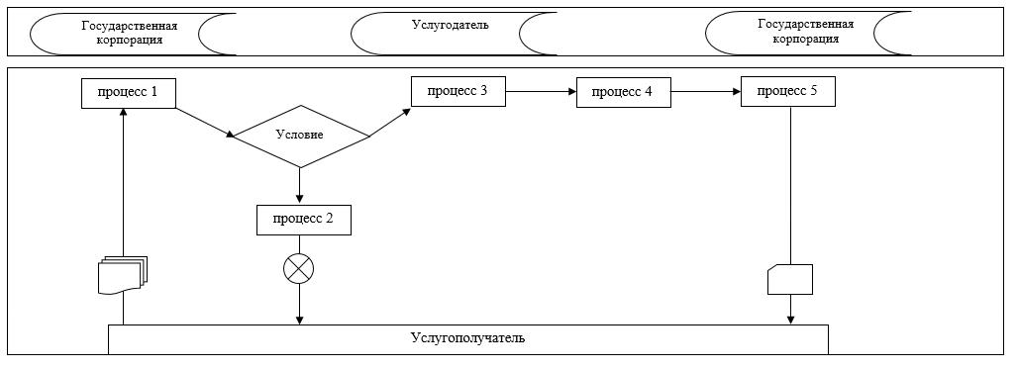

Условные обозначения:

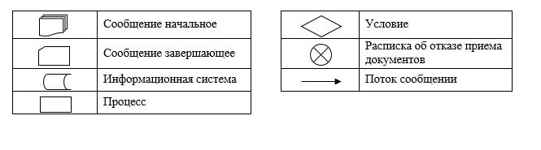

Приложение 2 к регламенту
государственной услуги
"Определение соответствия
(несоответствия)
потенциального поставщика
услуг гарантированного объема
бесплатной медицинской
помощи предъявляемым
требованиям"
Справочник бизнес-процессов оказания государственной услуги "Определение соответствия (несоответствия) потенциального поставщика услуг гарантированного объема бесплатной медицинской помощи предъявляемым требованиям"
А. При оказании государственной услуги через услугодателя

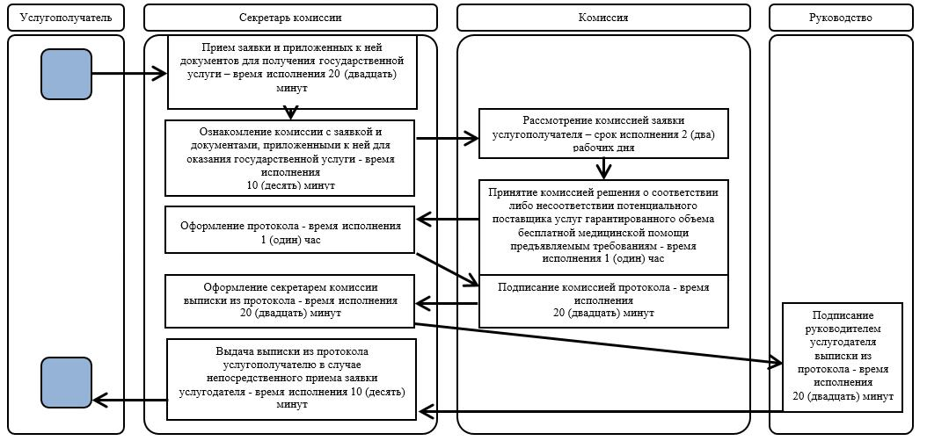

Б. При оказании государственной услуги через Государственную корпорацию

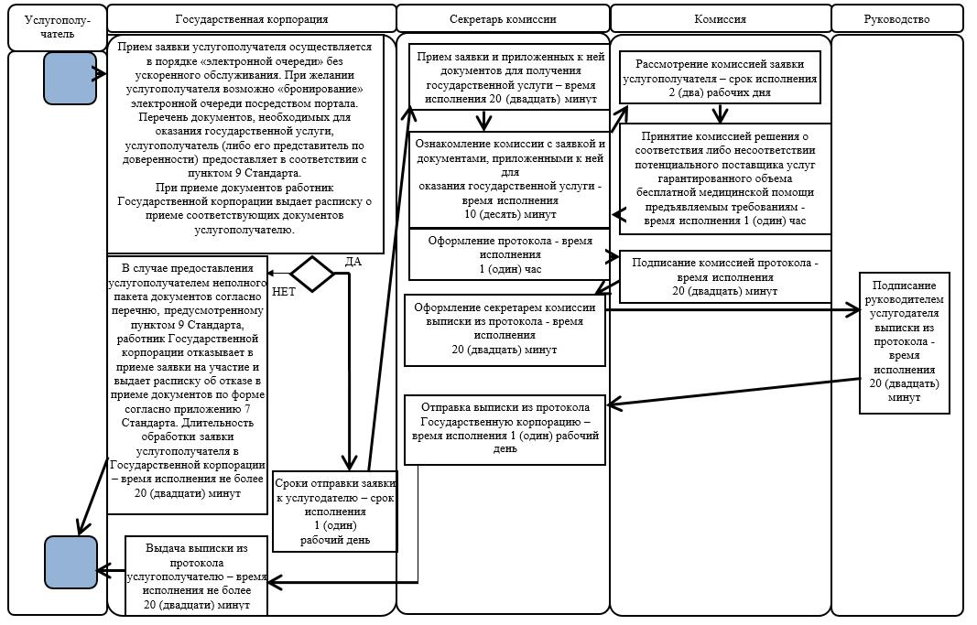

Условные обозначения:

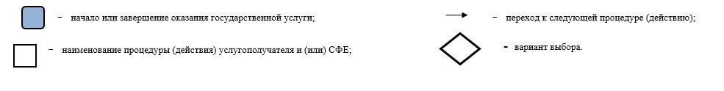

© 2012. РГП на ПХВ «Институт законодательства и правовой информации Республики Казахстан» Министерства юстиции Республики Казахстан

